鸡蛋月报（2018年9月）
杨晓霞
从业资格证号：F3028843
投询资格证号：Z0010256
电话：0351-7342558
邮箱：yangxiaoxia@hhqh.com.cn

- 鸡蛋现货
2018年9月28日 | 主产区鸡蛋现货价格（元/斤）
 | 价格 | 月度涨跌
广东 | 4.76 | +0.21
河北 | 4.02 | +0.02
山东 | 3.9 | -0.4
产销均价 | 4.23 | -0.005
主产区均价 | 4.107 | -0.006
主销区均价 | 4.569 | 0
主产区鸡苗均价 | 涨跌 | 主产区淘汰鸡均价 | 涨跌
3.33（元/羽） | +0.1 | 421（元/斤） | +0.01

当周（9月3日-9月28日）鸡蛋现货价格：
主产区鸡蛋价格：广东4.76元/斤，较上月上涨0.21元/斤；河北4.02元/斤，较上月上涨0.02元/斤；山东3.9元/斤，较上月下跌0.4元/斤；主产区均价4.107元/斤，较上月下跌0.006元/斤；主销区均价4569元/斤，较上月持平；产销均价4.23元/斤，较上月下跌0.005元/斤。
主产区鸡苗均价：3.33元/羽，较上月上涨0.2元/羽。
主产区淘汰鸡均价4.21元/斤，较上月上涨0.01元/斤。

- 鸡蛋期货
当周（9月3日-9月28日）鸡蛋期货
鸡蛋截至收盘，主力合约收盘价3942元/500千克，开盘价3920元/500千克，全天高价3942元/500千克，最低价3915元/500千克，上涨11元/500千克，涨幅0.28%。
今日鸡蛋主力合约成交量9.21万手，增加2920万手；持仓量14.4万手，减少4286手。
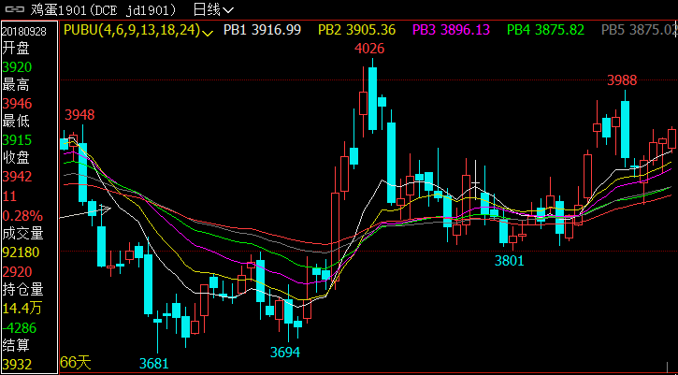
- 综合观点
今日全国大部分地区蛋价持稳，局部小幅涨跌，当前整体反应走货情况基本正常，节日临近，需求减弱，后市蛋价多数业者不太看好，蛋商库存正常偏少。预计今日全国大部分地区蛋价或持稳，局部有所调整。
进入9月份，现货市场迎来周期性上涨行情，带动期价展开反弹上行走势，盘中突破4000点关口，而后进入节后预期下跌的回落行情，同时洪涝灾害导致寿光蔬菜价格上涨及猪瘟事件发酵，鸡蛋作为百姓消费的主要替代品，需求量大幅增加，提振蛋价再次展开一轮创新高的上涨。由于突发事件影响，打乱鸡蛋正常周期，行情在回落阶段形成震荡偏强的走势。
目前供给端在产蛋鸡存栏量增长路程坎坷，并非养殖利润提振力度不够，主要还是近期淘汰鸡价格偏高，养殖户顺势淘鸡量增加。经过调研，养殖户补栏的意愿较强，鸡苗订单签约时间延后1个月左右，展望未来，可淘汰的老鸡逐渐增加，新增开产蛋鸡开始累计，后期存栏增长概率较大。
2018年四季度受养殖利润推动，育雏鸡补栏量将稳步增加，由于鸡龄结构普遍偏年轻，可淘汰老鸡不多，存栏量增长的速度或将凸显。目前蛋价虽然仍处高位，但国庆后2-3个月无节日提振，蛋价进入漫长的消费淡季，震荡走弱概率较大，建议操作上，长假前后建议以逢高沽空为主。建议入场点：3900-3980。
- 交易策略建议
1901合约逢高沽空。

风险揭示：您应当客观评估自身财务状况、交易经验，确定自身的风险偏好、风险承受能力和服务需求，自行决定是否采纳期货公司提供的报告中所给出的建议。您应当充分了解期货市场变化的不确定性和投资风险，任何有关期货行情的预测都可能与实际情况有差异，若您据此入市操作，您需要自行承担由此带来的风险和损失。
免责声明：本报告的信息均来源于公开资料，本公司对这些信息的准确性和完整性不作任何保证，文中的观点、结论和建议仅供参考，不代表作者对价格涨跌或市场走势的确定性判断，投资者据此做出的任何投资决策与本公司和作者无关。
本报告所载的资料、意见及推测仅反映本公司于发布日的判断，在不同时期，本公司可发出与本报告所载资料、意见及推测不一致的报告，投资者应当自行关注相应的更新或修改。

和合期货投询部
联系电话：0351-7342558
公司网址：http://www.hhqh.com.cn

和合期货有限公司经营范围包括：商品期货经纪业务、金融期货经纪业务、期货投资咨询业务、公开募集证券投资基金销售业务。

